TARKVARAARENDUSE PROJEKTI DOKUMENTATSIOON (Ülesanne 2)

1. Praktilise töö sooritamise käik
Eesmärk: Tekstide ja piltide kasutamine
Lühikirjeldus: Antud ülesande raames sai õpitud piltide ja teksti paigutust PyGame-is.
GitHub link:
https://github.com/sokolovtanel/Tarkvaraarenduse-projekt/tree/master/Ülesanne_2
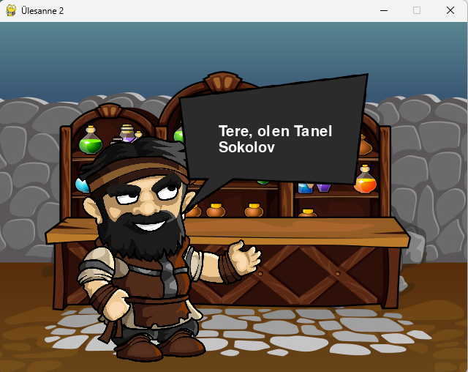
Töötasid üksi või meeskonnas?: Üksi
Kas oled abi saanud kaasõppijalt või ise abistasid kaasõppijat (kellele ja mis ulatuses?) antud ülesande raames: Ei

2. TI kasutamine
Kas kasutasid töö käigus tehisintellekti abi (nt ChatGPT, GitHub Copilot, DeepSeek vms)?
Ei kasutanud

3. Esinenud probleemid ja nende lahenduskäik (allikad + kasutatud promptid):
Ainukesed probleemid olid piltide paika saamisega, muu info tuli Moodlest.
4. Testimine
Kood on testitud manuaalselt. Edukaks testimiseks oli tarvis kõik korrektselt kuvada.
5. Eneseanalüüs:
5.1. Kuidas sul läks?
Hästi
5.2. Kas avastasid uusi Python'i tehnikaid või lähenemisi?
Kõik oli uus, aga mitte väga raske.
5.3. Enesehinnang:
4 – Lävend on saavutatud (ülesanne on korrektselt täidetud ja vastab ootustele)
5.4. Mida teeksid järgmisel korral teisiti?
Täpselt ei oska öelda, tehtud nii hästi kui suutsin.
5.5. Kuidas mõjutas tehisintellekti kasutamine sinu õppimist ja arusaamist?
Ei mõjutanud kuna polnud tarvis.
5.6. Kas tundsid, et AI tegi töö liiga lihtsaks või pigem aitas paremini mõista lahendust?
Ei.

